Маленькие научные открытия: как растения пьют воду.

С помощью этого простого и веселого эксперимента вы сможете объяснить и показать

детям, как растения пьют воду. Опыт не требует особых приспособлений, а его

наглядность говорит сама за себя — ребенок запомнит такое надолго, а скорее всего —

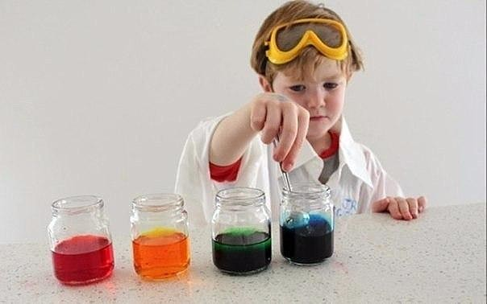попросит повторить опыт еще и еще раз!

Вам понадобится:

- китайская капуста;

- пищевой краситель;

- банка;

- вода.

Количество предметов зависит от того, в какие цвета вы хотите покрасить вашу капусту.

Соответственно, сколько красителей, столько нужно листов капусты и банок.

Оптимальный размер банок — около 0,5 литра. Если под рукой таких нет, из заменят

высокие бокалы для воды.

Для начала добавим немного воды в каждую из емкостей. В зависимости от того, какой у

вас тип красителя, растворяем в каждом сосуде порошок или добавляем по несколько

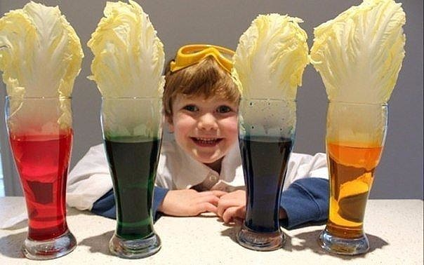капель в воду. Ждем, пока вода не окрасится в яркие сочные цвета. Попутно

рассказываем ребенку, что даже пищевой краситель не предназначен для питья, и что

проводить этот опыт в следующий раз стоит также вместе со взрослыми.

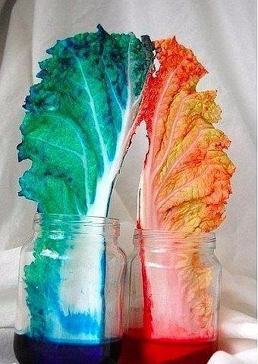В каждый сосуд кладем по одному листу китайской капусты. Теперь наблюдаем, как

капуста будет пить окрашенную воду. Для наилучшего результата оставляем баночки с

капустой на ночь, а утром радуемся разноцветным листьям!

Самое интересное, что помимо капусты в баночки с водой можно ставить любые цветы и

смотреть, как изменится окраска.